Faculdades Integradas da Rede de Ensino UNIVEST
Curso de Ciência da Computação
Disc: Complexidade de Algoritmos
Prof. Sérgio Murilo Schütz
Data: 17/03/2004

EXERCÍCIOS (Equipe de 4 no máximo)

Realizar o exercício e entregar no final da aula com o nome e
assinatura dos membros da equipe

- Desenhar os grafos

1.1 Simples com 3 vértices, cada qual com grau 2.

1.2 Quatro vértices, com ciclo de tamanhos 1, 2, 3 e 4

1, a, 1
1, b, 2, c, 1
1, d, 3, g, 4, e,1
3, g, 4, f, 2, c, 1, d, 3

- Baseado no grafo, responda. Ler páginas 12,13 e 14 da apostila
6
5
a
4
d
i
3
2
1
b
c
e
f
f
j

  - Comprimento do menor caminho entre 3 e 6?

  - Caminho do vértice 1 ao 6 com comprimento 8?

2.3 Desenhar: K₈ e K₄,₇

- Desenhe um grafo ou explique porque não existe
- 4 vértices de graus 1, 2, 3 e 4 respectivamente.
- Simples com 4 vértices de graus 1, 2, 3 e 4 respectivamente
- 4 vértices de graus 2, 3, 3 e 4 respectivamente
- 4 vértices de graus 2, 3, 3 e 3 respectivamente
- Dado:

4.1 RA= {(1, 2), (1, 3), (2, 2), (4, 3)} grafo e matriz de adjacência e incidência

4.2 Desenhe o grafo com base na matriz de seus graus, a seguir construa suas matrizes de incidência e adjacência e sua lista de Adjacência.

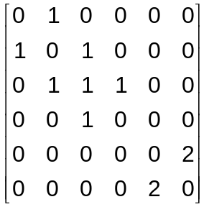Não dirigido

4.3 Desenhe o grafo com base na matriz de seus graus, a seguir construa suas matrizes de incidência e adjacência e sua lista de Adjacência

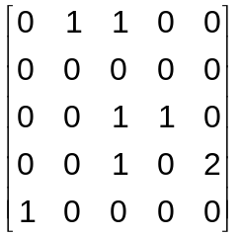 Dirigido

- Baseado no conteúdo das páginas 12, 13 e 14 construa 3 exercícios com suas respectivas respostas.

5.1 –
5.2 –
5.3 –

Equipe:
1 –
2 –
3 –
4 -

